研究生答辩和存档成绩单（中文）
自助打印指南

打印机摆放地点
九龙湖校区：纪忠楼一楼中间大厅
四牌楼校区：逸夫建筑馆一楼大厅
丁家桥校区：综合楼一楼大厅

打印流程
在自助打印机上选择“刷卡登录”，凭一卡通在自助打印机的拍卡区域拍卡，再在“服务项目”中点击所需要的打印项目，按提示操作即可完成打印。

打印说明
1、份数限制：存档成绩单每人限打3份、答辩成绩单每人限打2份；
2、条件：打印答辩成绩单需完成培养计划要求的全部学分、通过培养方案规定的必修环节、完成学位论文开题；打印存档成绩单无条件限制。
3、尽管打印存档成绩单无条件限制，但建议同学在打印前先在研究生系统(http://ehall.seu.edu.cn) “我的成绩应用”中核实好自己的成绩，避免打印的存档成绩单因不符合存档或用人单位的要求而不能使用。
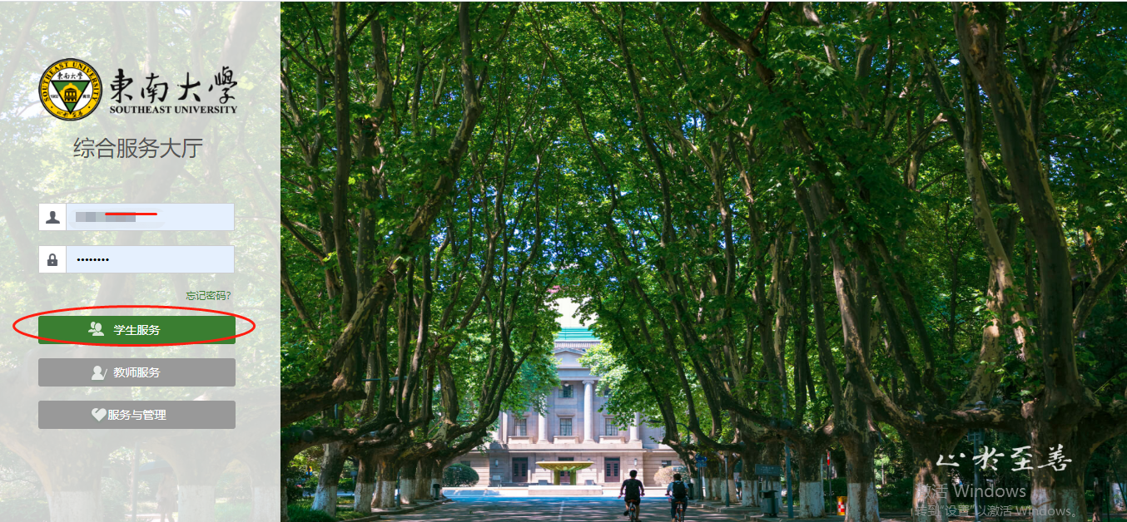
注：推荐使用360极速浏览器极速模式或谷歌浏览器。如存在界面无法加载或信息展现不及时的情况，请清除浏览器缓存后重新登录。
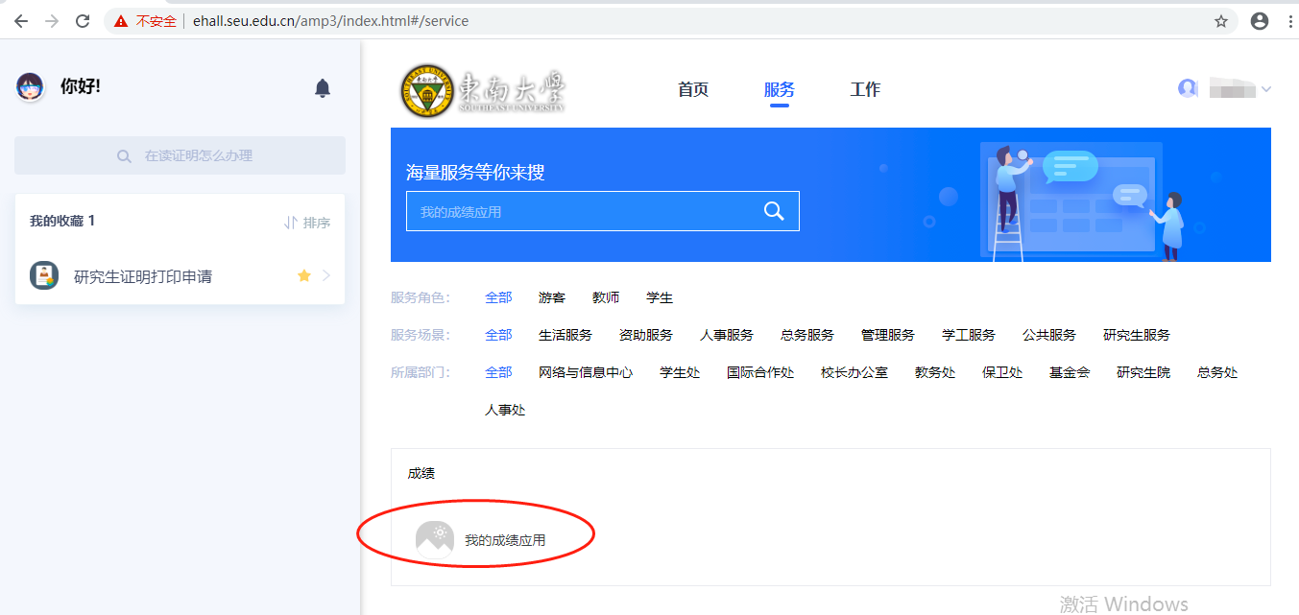

问题反馈
如果打印过程中遇到问题，可以拨打52090048进行咨询。

